A continuación se explicará cómo llenar los campos del artefacto de observaciones:

1. Para los primeros tres campos, se anotará el nombre completo del participante, el nombre del prototipo (El artefacto se hace por componente) y cuánto duró la prueba desde que el usuario comenzó a usar el componente.

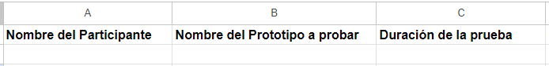

1. Para el campo de número de errores, se anotará la cantidad de veces que el usuario se desvió del happy path. Para el número de acciones que no se entendieron se tomarán en cuenta las veces que el usuario haya expresado hacer una acción que no corresponde a la intención de la interfaz. El nivel de satisfacción será el resultado de aplicar el cuestionario de satisfacción.

